**Tugas Akhir – Pertemuan 5**

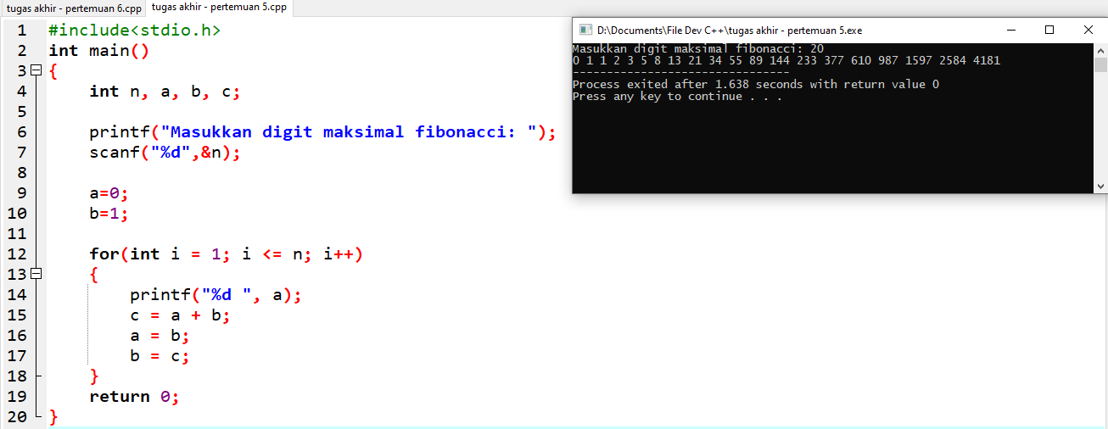

**Source Code:**

#include<stdio.h>

int main()

{

int n, a, b, c;

printf("Masukkan digit maksimal fibonacci: ");

scanf("%d",&n);

a=0;

b=1;

for(int i = 1; i <= n; i++)

{

printf("%d ", a);

c = a + b;

a = b;

b = c;

}

return 0;

}

**Kesimpulan**

Pada pertemuan kali ini saya dapat menarik kesimpulan, saya memahami tentang *looping* menggunakan function for. fungsi looping berguna untuk melakukan hal yang sama (menginput data, menampilkan data, memanipulasi data) dengan sebuah fungsi looping dapat mencegah redudansi dan membuat program lebih dinamis serta mencegah pemborosan sintaks.

Bentuk umum for:

for (pernyataan 1; pernyataan 2; pernyataan 3) {  
 // hal yang ingin melakukan perulangan  
}  
  
pernyataan 1 = untuk menginisialisasi variabel dan menentukan nilai awal  
pernyataan 2 = untuk melakukan pengkodisian loop tetap dilakukan atau berhenti  
pernyataan 3 = untuk menentukkan increment atau decrement pada variabel di pernyataan 1